**Муниципальное автономное общеобразовательное учреждение  
«Беркутская средняя общеобразовательная школа»**627032, Тюменская область, Ялуторовский район, с. Беркут ул. Первомайская 29 тел. 91-1-70[Berkutskajaschkola@yandex.ru](mailto:Berkutskajaschkola@yandex.ru) ОКПО 45782164, ОГРН 1027201463695, ИНН/КПП 7228002294/720701001

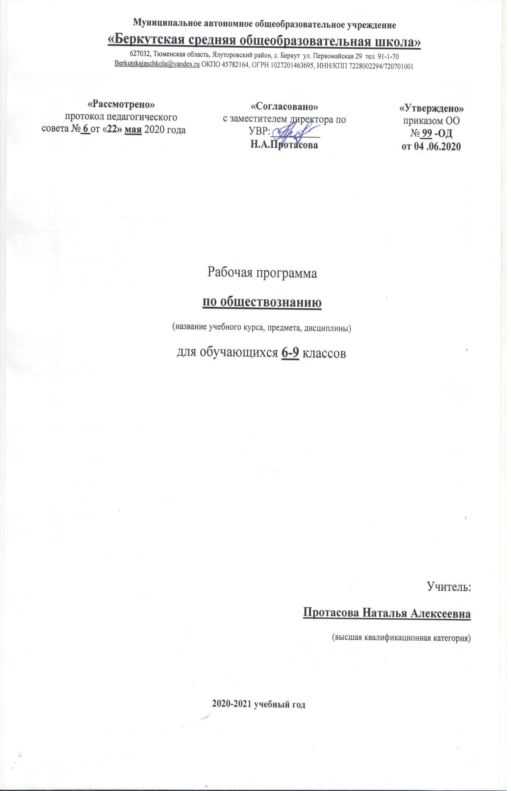

Рабочая программа

**по чтению и развитию речи**

**(для обучающихся с умственной отсталостью)**

(название учебного курса, предмета, дисциплины)

для обучающихся **9** класса

Учитель:

**Гизатулина Рачия Рафаиловна**

(соответствие занимаемой должности)

**2020-2021 учебный год**

Нормативную основу рабочей программы составляют следующие документы:

1. Федеральный закон от 29.12.2012 № 273-ФЗ «Об образовании в Российской Федерации»;

2. Федеральный государственный образовательный стандарт среднего общего образования (приказ от 17.05.2012 № 413 «Об утверждении федерального государственного образовательного стандарта среднего общего образования);

3. Об утверждении СанПиН 2.4.2.2821-10 «Санитарно-эпидемиологические требования к условиям и организации обучения в общеобразовательных учреждениях»: постановление Главного государственного санитарного врача Российской Федерации от 29 декабря 2010 г. № 189, г. Москва; зарегистрировано в Минюсте РФ 3 марта 2011 г.

4. Приказ от 31.12.2015 № 1578 «О внесении изменений в федеральный государственный образовательный стандарт среднего общего образования…».

5. Основная образовательная программа Филиала МАОУ "Беркутская СОШ" "Зиновская СОШ";

6.Аксёнова А.К.Чтение. Учебник для 9 и 6 классов специальных (коррекционных) образовательных учреждений VIII вида. – М: Просвещение, 2013

|  |
| --- |
| **Планируемые предметные результаты освоения чтения и развития речи:**  **Обучающиеся должны уметь**:  - читать вслух осознанно, правильно, выразительно; читать «про себя»; выделять главную мысль произведения;  - определять основные черты характера действующих лиц;  - пересказывать текст по плану и выборочно.  **Обучающиеся должны знать:**  - наизусть 8-10 стихотворений. |

**Навыки чтения.**

Правильное, сознательное и выразительное чтение целыми словами с переходом на словосочетания. Использование специальных текстов, состоящих из простых по слоговой структуре слов, несложных по содержанию, для более быстрого, целостного восприятия слова и понимания значения прочитанного. Чтение про себя простых по содержанию и структуре текстов после предварительного анализа. Выразительное чтение произведений с опорой на авторские ремарки. Коллективная отработка логических ударений, синтаксических пауз, тона голоса и темпа речи. Интонация в конце предложения на основе различных знаков препинания, интонация перечисления при однородных членах предложения.

**Работа с текстом**

Разбор текста по вопросам, формулирование учащимися вопросов к отдельным событиям текста и поступкам героев. Выделение темы и идеи произведения, соотнесение того или другого с заглавием текста. Выделение частей текста в соответствии с данным планом. Озаглавливание частей текста (с помощью учителя) после их коллективного выделения. Полный и частичный пересказ произведения по данному или коллективно составленному плану. Включение в пересказ произведения необходимых средств связи предложений и частей текста на основе прочитанного произведения. Чтение по ролям и драматизация диалогов. Оценка характера героя, подбор фактов, подтверждающих эту оценку (с помощью учителя). Формирование внимания к авторскому слову: выделение и объяснение непонятных слов (с помощью учителя), нахождение слов и предложений, характеризующих события, героев. Выбор и объяснение образных слов и выражений (с помощью учителя, с опорой на наглядный материал). Определение отношения автора к своим героям и событиям (с помощью учителя). Практическое знакомство с жанрами устного народного творчества: сказки, считалки, потешки, пословицы, поговорки. Самостоятельное чтение доступных по содержанию детских книг, коллективное ведение дневников внеклассного чтения. Предварительная подготовка детей в течение месяца к уроку внеклассного чтения.

**Основные требования к умениям учащихся**

- правильно читать доступный текст вслух целыми словами, в трудных случаях – по слогам;

- читать про себя, выполняя аналитические задания к тексту;

- пересказывать текст по плану с помощью учителя, используя опорные слова, а несложные по содержанию тексты – самостоятельно;

- выражать свое отношение к поступкам героев и событиям;

- выучить наизусть 8-10 стихотворений;

- читать внеклассную литературу под наблюдением учителя.

**2. Содержание учебного предмета:**

**Устное народное творчество**

Русские народные песни «Колыбельная», «За морем синичка не пышно жила…».

Былина «На заставе богатырской» (в сокращении).

«Сказка про Василису Премудрую», сказка «Лиса и тетерев».

**Из произведений русской литературы ХIХ века**

В.А. Жуковский. Сказка «Три пояса» (в сокращении).

И.А. Крылов. Басня «Кот и Повар» (в сокращении).

А.С. Пушкин. Поэма «Руслан и Людмила» (в сокращении), повесть «Барышня – крестьянка» (в сокращении).

М.Ю. Лермонтов. Стихотворения «Тучи», «Морская царевна» (в сокращении); «Баллада».

Н.В. Гоголь. Повесть «Майская ночь, или Утопленница» (в сокращении).

Н.А. Некрасов. Отрывок из стихотворения «Рыцарь на час», отрывок из поэмы «Саша».

А.А. Фет. Стихотворения «На заре ты её не буди…», «Помню я: старушка няня…», «Это утро, радость эта…».

А.П. Чехов. Рассказы «Злоумышленник» (в сокращении), «Пересолил».

**Из произведений русской литературы ХХ века**

М. Горький «Песня о Соколе».

В.В. Маяковский. Стихотворение «Необычайное приключение, бывшее с Владимиром Маяковским летом на даче» (в сокращении).

М.И. Цветаева. Стихотворения «Красной кистью…», «Вчера ещё в глаза глядел…».

К.Г. Паустовский. Рассказ «Стекольный мастер».

С.А. Есенин. Стихотворения «Нивы сжаты, рощи голы…», «Собаке Качалова».

М.А. Шолохов. Рассказ «Судьба человека» (в сокращении).

Е.И. Носов. Рассказ «Трудный хлеб».

Н.М. Рубцов. Стихотворения «Тихая моя родина», «Русский огонёк», «Зимняя песня».

Ю.И. Коваль. Отрывок из повести «Приключения Васи Куролесова».

**Темы уроков внеклассного чтения**

1. Сказки о животных.

2. В. М. Шукшин «Кляуза», «Мечты», «Чужие», «Жил человек», «Привет Сивому».

3. Заметки из газет на тему «Моя семья».

4. Повести из книги Н. В. Гоголя «Вечера на хуторе близ Диканьки».

5. Б. Л. Васильев «А зори здесь тихие».

6. Ю. В. Бондарев «Последние залпы», «Горячий снег», «Батальоны просят огня».

7. Рассказы о труде сверстников.

8. Просмотр фильма по рассказу М. Шолохова «Судьба человека».

9. Ю. И. Коваль «Приключения Васи Куролесова».

**Произведения для заучивания наизусть**

**(10 стихотворений и 1 прозаический отрывок)**

1. Русская народная песня «Колыбельная».

2. И. А. Крылов «Кот и Повар».

3. А. С. Пушкин «Руслан и Людмила» (отрывок).

4. М. Ю. Лермонтов «Тучи».

5. М. Ю. Лермонтов «Баллада» (отрывок).

6. Н.А. Некрасов «Саша» (отрывок).

7. А. А. Фет «Это утро, радость эта».

8. М. Горький «Песня о Соколе» (прозаический отрывок).

9. М. И. Цветаева «Красною кистью».

10. С. А. Есенин «Нивы сжаты».

11. Н. М. Рубцов «Зимняя дорога».

**Тематическое планирование с определением видов деятельности**

|  |  |  |  |  |
| --- | --- | --- | --- | --- |
| № п/п | Разделы программы | Количество часов | Развитие речи | Внеклассное чтение |
| 1. | Устное народное творчество | 10 | 2 | 1 |
| 2. | Русская литература 19 века | 35 | 2 | 3 |
| 3. | Русская литература 20 века | 54 | 7 | 8 |
| 4. | Обобщающие уроки | 3 |  |  |
|  | Итого: | 102ч. | 11ч. | 12ч. |